**Пояснительная записка**

**Соколова Диана БПИ202**

**Описание задания:**

Выполнена программа в стиле ООП на динамически типизируемом языке. В ней реализованы, в соответствии с начальным условием 6, следующие классы: Пассажирский транспорт (transport), поезд (train), корабль(ship), самолет (plane) и контейнер (container). Также в соответствии с заданием 5 реализована сортировка контейнера методом Шелла по времени прохождения заданного расстояния с постоянной заданной скоростью в идеальных условиях.

**Структурная схема:**

**Отображение классов на память:**

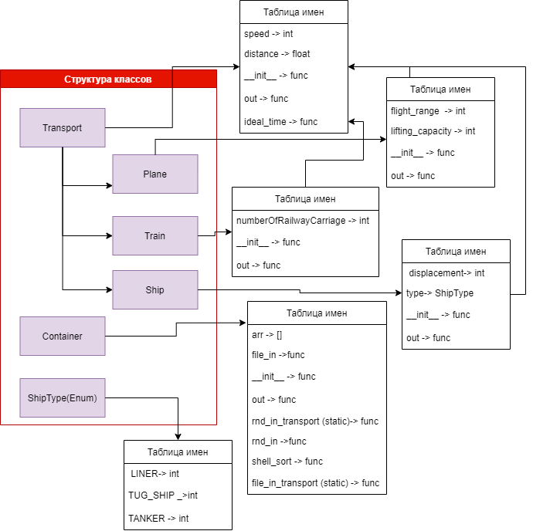

**Отображение на память методов классов:**

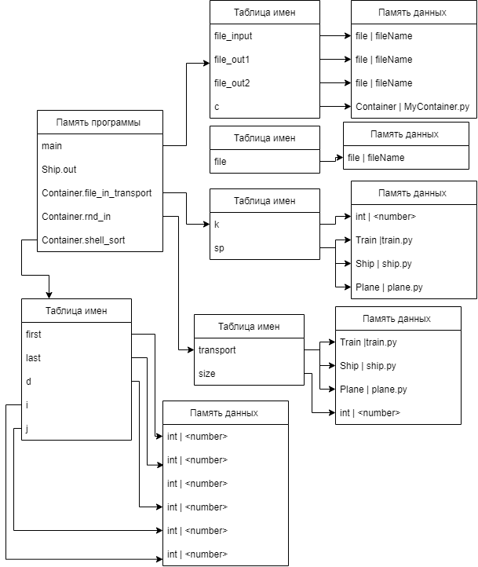

**Временные показатели программы на тестовых наборах**

|  |  |  |  |  |
| --- | --- | --- | --- | --- |
| **Test** | **Размер теста** | **Время выполнения (ООП) Динамически типизированная архитектура** | **Время выполнения (ООП) Статически типизированная архитектура** | **Время выполнения (процедурный стиль) Статически типизированная архитектура** |
| 1 | 5 | real 0m0,036s  user 0m0,015s  sys 0m0,000s | real 0m0,007s  user 0m0,002s  sys 0m0,000s | real 0m0,009s  user 0m0,000s  sys 0m0,002s |
| 2 | 100 | real 0m0,042s  user 0m0,019s  sys 0m0,000s | real 0m0,008s  user 0m0,000s  sys 0m0,003s | real 0m0,010s  user 0m0,000s  sys 0m0,003s |
| 3 | 1000 | real 0m0,061s  user 0m0,027s  sys 0m0,000s | real 0m0,014s  user 0m0,006s  sys 0m0,000s | real 0m0,027s  user 0m0,003s  sys 0m0,004s |
| 4 | 5000 | real 0m0,125s  user 0m0,080s  sys 0m0,004s | real 0m0,035s  user 0m0,010s  sys 0m0,009s | real 0m0,064s  user 0m0,009s  sys 0m0,012s |
| 5 | 10000 | real 0m0,226s  user 0m0,166s  sys 0m0,013s | real 0m0,062s  user 0m0,027s  sys 0m0,011s | real 0m0,114s  user 0m0,015s  sys 0m0,027s |

**Вывод:**

Объектно-ориентированный подход программирования является более удобным для программиста, при этом позволяет реализовать те же сущности, что и процедурный тип более систематизировано. Также программа написанная в стиле ООП на тестовых наборах выполнялась быстрее аналогичной, написанной в процедурном стиле.

Динамически типизированный язык требует от разработчиков большей внимательности при разработке и более качественного тестирования, так как большинство ошибок, отображаемых при компиляции на статически типизируемом языке, на динамически типизируемом можно отловить только путем тестирования. Однако возможности динамически типизируемого языка более широки. Время исполнения на динамически типизируемом языке превышает время исполнения на статически типизируемом языке на больших данных более чем в 4 раза.